Технологическая карта урока технологии

Учитель: Прядко Галина Александровна
МБОУ Конзаодская СОШ №2
Изучаемая тема: Бумага и картон.
Место урока в изучаемой теме: 3
Класс: 3
Тема урока:"Ваза с цветами из салфеток".
Тип урока: комбинированный.
Цель урока: организация продуктивной деятельности обучающихся в технике аппликации из бумажных салфеток.
Задачи:
1. Развивающие:
Развитие познавательных УУД: осуществлять актуализацию личного жизненного опыта, проводить аналогии между изучаемым материалом и собственным опытом. Развитие творческих способностей детей, трудолюбия, инициативы и самостоятельности.
Развитие коммуникативных УУД: формировать интерес к общению и групповой работе; учить строить понятные для собеседника высказывания. Содействовать развитию коммуникабельности, взаимопомощи, целеустремлённости, умение оформлять свои мысли в устной форме; слушать и понимать речь других.
Развитие регулятивных УУД: учить принимать и сохранять учебную цель; формировать умение осуществлять взаимоконтроль. Учить определять и формулировать цель и последовательность действий.
2.Образовательные: изготовить подарок маме, используя свой жизненный опыт и информацию, полученную на уроке, осознанно подбирать необходимые к обработке материалы для изделия по их свойствам в соответствии с поставленной задачей; отбирать и выстраивать оптимальную технологическую последовательность реализации предложенного учителем замысла. Применять приемы рациональной безопасной работы ручными инструментами.
3. Воспитательные: формировать положительное отношение к учению; воспитывать желание и умение видеть нравственный аспект своих поступков, желание осуществлять добрые дела, полезные другим людям.
Используемая технология: технология деятельностного метода.
Межпредметные связи: математика, окружающий мир, музыка.
Оборудование и инструменты: ЦОР "Виды аппликации", проектор и компьютер, аудиозапись песни о маме, листы самооценки, цветной картон, цветная бумага, заготовки шаблонов, клей, ножницы, цветные полоски бумаги, клей, салфетки.

Этап урока | Плани  руемое время | Содержание этапа | Задачи этапа | Методы и формы обучения
1.Самоопределе  ние к деятельности (орг. момент). | 2 мин | Какое самое светлое чувство? (любовь). К кому? ( К маме). Как можно выразить свое чувство? (Слова, жесты, подарок). | Создание условий для возникновения у обучающихся внутренней потребности включения в учебную деятельность | Создания ситуации эмоционально-нравственного переживания
2. Актуализация знаний и фиксация затруднений в деятельности. | 2 мин | -Предлагаю вам высказать гипотезы о том, что вы можете сегодня на уроке технологии изготовить своими руками.  -Какие цветы любит ваша мама?  - Что выбираем? (Затруднение). | Выявить место затруднения зафиксировать, во внешней речи причину затруднения. | Эвристическая беседа.  Коллективная работа.  Словесный, наглядный.
3. 3. Постановка учебной задачи. | 4 мин | Существует вид художественного творчества, который зародился в те далекие времена, когда люди научились шить из шкур одежду, и им захотелось ее украсить.  ЦОР "Аппликация". Приложение 1  -Чья гипотеза была истинной?  -Какой вид аппликации используете?  -по содержанию (предметную);  -по виду ? (объемную) .  Показ образца.  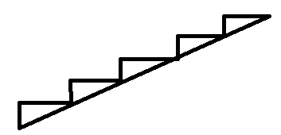  что?  как?  действиее  -Определите тему урока. (Что?)  -Линеечка знаний.  50%  50%  %%%  (Что знаем, что хотим знать)  Цели: изготовить из бумажных салфеток подарок маме, работать аккуратно, правильно, творчески (Как?) | Фиксирование во внешней речи причины затруднения. Исследование возникшей проблемной ситуации. Завершение этапа связано с постановкой цели и формулировкой темы урока.  Актуализация субъективного опыта. | Логические методы: анализ и обобщение.  Словесный и наглядный методы.  Применение ИКТ.  Прием "Линеечка знаний".  Метод разрешения проблемной ситуации.
4. Построение проекта выхода из затруднения ("открытие" детьми нового знания). | 2 мин | 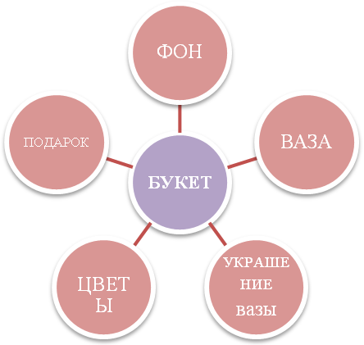 Составление кластера. (Как?) | Планирование деятельности в соответствии с поставленной задачей.  Обеспечить восприятие, осмысление и усвоение изучаемого материала. | Прием: подводящий диалог.  Представление материала в знаково-символической форме.  Беседа с объяснением нового материала.
5. Физкульт-минутка | 2 мин | Хоровое исполнение песни "Мама" | Снятие напряжения, усталости  Формирование положительной мотивации. | Метод физминутки  Коллективная форма.
6.Самостоятель  ная работа с самопроверкой по эталону. | 20 мин | Объяснение учителя в группах.  Осуществление учебных действий по намеченному плану.  Повторение правил техники безопасности:  - передавай ножницы кольцами вперед, не держи ножницы лезвиями вверх, не режь на ходу, не подходи к товарищу во время работы;  - нельзя тереть глаза руками испачканными клеем.  Организовать усвоение обучающимися нового способа действий.  Базовый уровень- под руководством учителя выполняется составленный план действий. (Группа "Фантазеры")  Повышенный уровень - самостоятельная работа по выполнению плана действий. (Группа "Умники"). | Реализовать построенный проект в соответствии с планом, организовать фиксирование и преодоления затруднения. | Практический метод, прием: выработка навыков практических действий по изготовлению предметов.  Дифференцирован-ный подход.  Самостоятельная работа.  Организация ситуации успеха
7. Творческое задание | 8 мин | -Вручая открытку, вы скажете маме какие-то хорошие слова.  Конкурс добрых слов. | Осознанно и произвольно строить  устные высказывания. | Создание ситуации успеха.  Работа в группах
8. Рефлексия деятельности (итог занятия). | 4 мин | Организовать самопроверку по эталону, самооценку и взаимооценку. Критерии:  - правильность  - аккуратность  - творчество  Заполнение листа самооценки и взаимооценки. (Приложение 2).  -Удалось ли достичь поставленной цели?  -Вы довольны своей работой? (Схема) | Организуется самооценка учениками деятельности на уроке. В завершение фиксируется степень соответствия поставленной цели и результатов деятельности. | Оценка учащимися своей деятельности, взаимооценка.
9. Выставка работ. | 2 мин | - Продемонстрируйте свои работы.  -Какой букет самый красивый?  -У кого самая аккуратная работа?  -У кого самое интересное оформление? | Оценить качество уровня усвоения нового материала. | Презентация своих работ (мини-выставка)
10. Домашнее задание. |  | Подготовить подарок для бабушки ( по желанию) | Развитие творческих способностей. | Самостоятельная работа.

Приложение 1 - http://school-collection.edu.ru/
Приложение 2
Критерии | самооценка | оценка группы | оценка учителя
- Аккуратность
- Правильность
Творчество

Использованные ресурсы:
http://school-collection.edu.ru/
http://www.audiopoisk.com/

